

*МБДОУ «Детский сад № 146»*

**Дошкольный возраст** – самый благоприятный для воспитания у детей правильных привычек, для усвоения культурных традиций питания, формирование вкусовых пристрастий, стереотипов пищевого поведения, формирование принципов правильного питания.  
Формирование основ правильного питания ребенка – это, прежде всего овладение полезными навыками, которые помогут ему в повседневной жизни.

Необходимо начиная с дошкольного возраста  помочь детям понять, что здоровье зависит от **правильного питания**.  
 Сформировать знания о том, какие продукты **полезные**, а какие **вредные** **для здоровья**, подвести к пониманию, что не все вкусное полезно.  
 Дать знания о **безопасном** питании, то есть сформировать осторожное отношение к несвежим и незнакомым продуктам.  
 Закрепить навыки **санитарно-гигиенических правил** при употреблении пищи.  
 Развивать у детей творческие способности, их интересы, познавательную деятельность.  
 Воспитывать у детей **осознанное отношение** к своему питанию.

**Правильное питание** должно быть регулярным, разнообразным, адекватным, безопасным и приносить удовольствие.

***Регулярность***  – то есть режим питания.  
Уже в дошкольном возрасте можно научить ребенка самостоятельно определять по часам время основных приемов пищи. Питание по часам важно в любом возрасте, но ее значение особенно велико для детей 6-7 лет, так как происходит активный рост и созревание организма. У ребенка должно быть сформирование представление о том, что ежедневная еда – это обязательно завтрак, обед, полдник и ужин.

***Разнообразие*** – задача родителей сформировать разнообразный вкусовой кругозор ребенка, чтобы ему нравились разные продукты и блюда. Надо помочь понять, что вкусная еда – это далеко не всегда полезная еда.

***Адекватность*** – это восполнение энергозатрат организма. У детей необходимо сформировать представление о том, какое количество пищи достаточно, недостаточно и избыточно.

***Безопасность***– безопасность питания обеспечивают 3 условия – это соблюдение правил личной гигиены, умение различать свежие и несвежие продукты, осторожное обращение с незнакомыми продуктами.  
Ребенку необходимо знать, если есть сомнения в свежести продуктов, то есть его нельзя. Такое же отношение необходимо сформировать и к незнакомым продуктам, так как новые, незнакомые для нашей культуры питания продукты, могут содержать опасные для здоровья аллергены. 

***Удовольствие***– прием пищи должен проходить в теплой, уютной атмосфере, за красиво сервированным столом.  
Во время приема пищи необходимо обратить внимание на то, как пища вкусно приготовлена, насколько она разнообразна, обсудить достоинства блюд. Научить детей описывать блюдо по запаху, вкусу и внешнему виду.  
Система работы с детьми предполагает различные формы формирования представлений о правильном питании.   
 **Формирование культуры питания** располагает к знакомству ребенка с народными традициями и обычаями народной кухни. Разнообразие игр помогает объяснить детям преимущества народной кухни. Приобщение ребенка к культуре своего народа обеспечивает прочное усвоение традиций в области питания.

**Игра** – это наиболее действенный для дошкольника способ познания и взаимодействия с окружающим миром. Правила игр могут быть особенные, связанные с выполнением ребенком тех или иных правил здорового питания.

В играх детям предлагаются различные ситуации, связанные с отработкой навыков и правил поведения за столом, в составлении своего дневного рациона.  
Встречаем гостей.  
Составим меню для сказочного героя.  
Кто быстрее соберет овощи для салата.  
Сварим варенье.  
Сварим компот.  
Сварим суп.  
Полезное-вредное.

**Творожный пудинг** – нежнейший десерт. Кушают его обязательно холодным, при желании обильно поливая всевозможными сладкими соусами, украшая кремом.

Пудинг из творога (паровой)

Технология приготовления

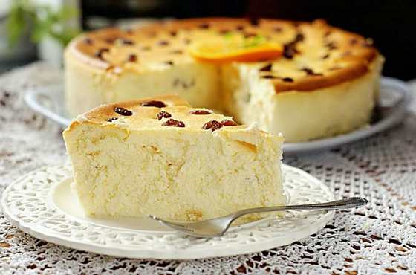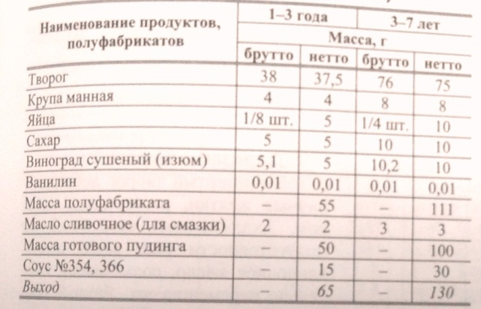

В протертый творог добавляют манную крупу, яичные желтки, растертые с сахаром, перебранный, промытый, в теплой воде и обсушенный изюм, ванилин, соль и перемешивают.

Затем вводят в массу взбитые яичные белки, помещают в емкость, смазанную сливочным маслом, и варят на пару 20-30 мин.

После остывания можно намазать джемом и посыпать тертым печеньем, или полить сметанным соусом.

Приятного аппетита!

*При разработке меню детского сада используется сборник технических нормативов,*

*разработанный Учреждением Российской Академии Медицинских Наук*

*Научно-исследовательским институтом питания РАМН*

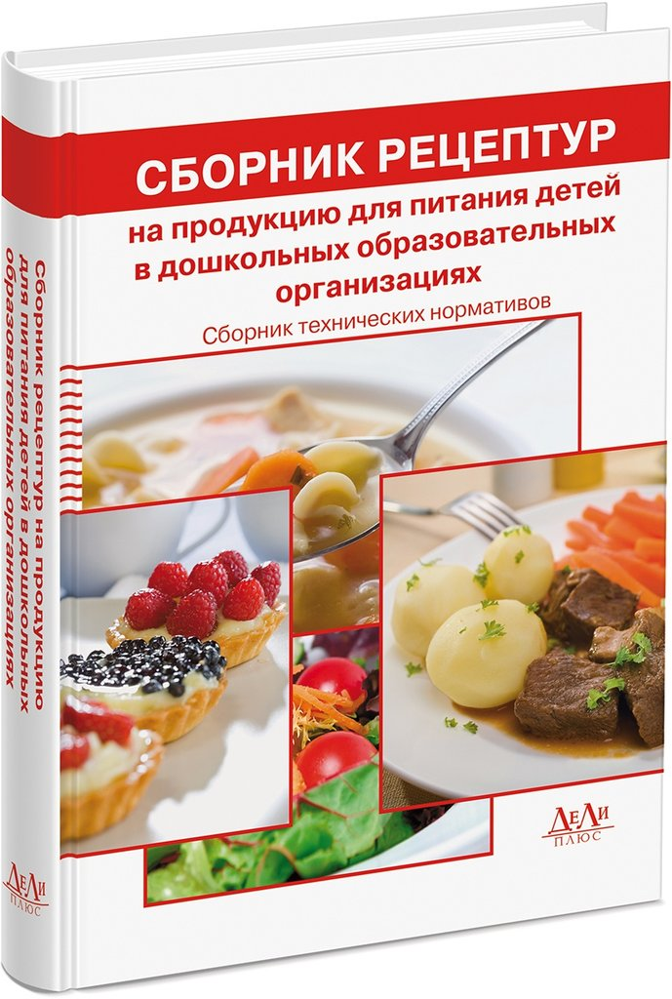

*Под ред. М.П. Могильного и В.А. Тутельяна. – М.: ДеЛи принт, 2011*